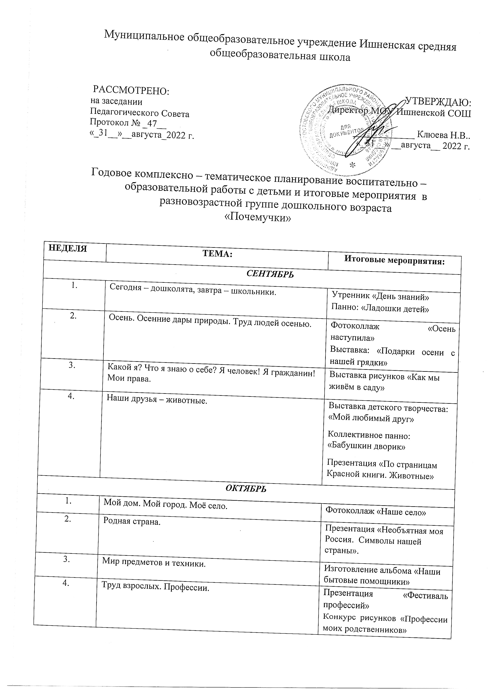

НЕДЕЛЯ | ТЕМА: | Итоговые мероприятия:
СЕНТЯБРЬ
1. | Сегодня – дошколята, завтра – школьники. | Утренник «День знаний»  Панно: «Ладошки детей»
2. | Осень. Осенние дары природы. Труд людей осенью. | Фотоколлаж «Осень наступила»  Выставка: «Подарки осени с нашей грядки»
3. | Какой я? Что я знаю о себе? Я человек! Я гражданин! Мои права. | Выставка рисунков «Как мы живём в саду»
4. | Наши друзья – животные. | Выставка детского творчества: «Мой любимый друг»  Коллективное панно: «Бабушкин дворик»  Презентация «По страницам Красной книги. Животные»
ОКТЯБРЬ
1. | Мой дом. Мой город. Моё село. | Фотоколлаж «Наше село»
2. | Родная страна. | Презентация «Необъятная моя Россия. Символы нашей страны».
3. | Мир предметов и техники. | Изготовление альбома «Наши бытовые помощники»
4. | Труд взрослых. Профессии. | Презентация «Фестиваль профессий»  Конкурс рисунков «Профессии моих родственников»  Сюжетно-ролевая игра «Больница» театрализованный досуг
НОЯБРЬ
1. | Поздняя осень. | Утренник «Осенний вальс»  Театральное представление «Стрекоза и муравей»
2. | Моя семья. | «А мне подарили» вечер развлечений.  «Мамы всякие важны» - праздник для детей и их родителей.
3. | Наши добрые дела (дружба, помощь, забота, внимание). | «Доброе дело говорится смело» вечер развлечений
4. | Комнатные растения. «Центр природы» в детском саду. | Вечер развлечений «День матери»  Презентация по познавательному развитию «Круговорот воды»
ДЕКАБРЬ
1. | Зима пришла. | Конкурс кормушек «Синичкин праздник»
2. | Твоя безопасность. | Презентации по ОБЖ  Вечер развлечений «Безопасность и дорога»
3. | Мальчики и девочки. | «Мои любимые игрушки» - развлекательное мероприятие.
4. | Новый год. | Утренник «Новый год»
ЯНВАРЬ
2. | Неделя игры. Каникулы. | «В стране весёлых мячей» - физкультурный досуг.  Зимние забавы на улице (презентация).
3. | Юные волшебники (неделя художественного творчества). | Конкурс по продуктивной деятельности «Зимние сказки»
4. | Любопытные почемучки (неделя познания). | КВН «Что? Где? Когда?
ФЕВРАЛЬ
1. | Мы – спортсмены | Презентация «Олимпиада зимняя - 2014 года»  Презентация «Зимние виды спорта»
2. | Культура общения. | Театрализованное представление «Яблоко» А. Сутеев
3. | Защитники Отечества. | Тематическое занятие «День защитника Отечества  Изготовление подарков папе.
4. | Народное творчество, культура и традиции. | Конкурсно – развлекательная программа «Как на масленой неделе».
МАРТ
1. | Женский день. | Утренник «8 марта»  Изготовление подарков маме.
2. | Искусство и культура. | Презентация «Народные промыслы»  Презентация «Я проведу тебя по картинной галерее»
3. | Весна – красна. | Конкурс рисунков «Весна красна»
4. | Неделя книги. | Викторина по сказкам Пушкина»  Презентация «Сказки гуляют по свету»
АПРЕЛЬ
1. | Неделя здоровья. | Вечер развлечений «День смеха»
2. | Космические просторы. | Презентация «1-й человек в космосе»  Коллективная продуктивная деятельность «Планеты вселенной»
3. | Пернатые соседи и друзья | Презентация «По страницам Красной книги. Птицы»
4. | Знай и уважай ПДД. | Презентации по ПДД  «Путешествие в страну дорожных знаков» - тематический досуг.
МАЙ
1. | День Победы! | Тематическое занятие «Победой кончилась война»  Презентация «Дети в годы войны»
2. | Опыты и эксперименты. | Презентация «Воздух»  Презентация «В гостях у капельки. На помощь водяному»
3. | Путешествие по экологической тропе. | «День Земли» - экологический досуг.
4. | Мир вокруг нас. | Выпускной утренник «Скоро в школу»  Презентация «Земля наш дом»
 | В летний период дошкольная группа работает в каникулярном режиме | С 1 июня – 31 августа

